BÁO CÁO TIẾN ĐỘ ĐỒ ÁN TỐT NGHIỆP - TUẦN 1

I, Giới thiệu khái quát qua 2 bài toán AI 2
1, Module visual-search-engine (FashionCLIP) 2
2, Module virtual try-on (CAT-VTON) 2
II, Categories (lựa chọn danh mục sản phẩm) 3
III, Datasets và giấy phép bản quyền 3
1. Dữ liệu cốt lõi của Mô hình tìm kiếm (FashionCLIP Dataset): 3
2. Dữ liệu thử nghiệm và kho ảnh Thử đồ ảo (VITON Dataset): 4
3. link dữ liệu 500 catalogery 4
IV, Các độ đo metric sử dụng để đánh giá model 4
V, System Design 5
1. Tổng quan hệ thống và bối cảnh kiến trúc 5
2. Kiến trúc hệ thống tổng thể (Container Architecture) 7
3. Thiết kế cơ sở dữ liệu chi tiết (Database Design & ERD) 8
4. Thiết kế chi tiết các luồng xử lý (Sequence Diagrams) 15
5. Thiết kế giao diện lập trình ứng dụng chi tiết (API Design Contracts) 18
6. Thiết kế an toàn, bảo mật và quyền riêng tư (Security & Privacy) 21
7. Kiến trúc triển khai hạ tầng (Deployment Architecture) 25
8. Thiết kế dữ liệu và quản lý phiên bản (Data Design & Versioning) 25
9. Giao thức thực nghiệm và đánh giá định lượng (Experiment Protocol & Evaluation) 28

I, Giới thiệu khái quát qua 2 bài toán AI

Ở đề tài này, nhóm hướng đến việc sử dụng 2 module AI chính, đó là:
- Module visual-search-engine
- Module virtual try-on (thử đồ ảo)

1, Module visual-search-engine (FashionCLIP)

Đặc thù của module AI: Đây là một module Tìm kiếm Đa phương thức chuyên biệt cho
lĩnh vực thời trang, hỗ trợ 3 luồng truy vấn chính:

+) Image-to-Image (Visual Search): Tìm kiếm các sản phẩm tương tự dựa trên một hình ảnh đầu vào.

+) Text-to-Image (Semantic Search): Tìm kiếm sản phẩm thông qua câu lệnh mô tả (văn bản tự nhiên).

+) Text + Image to Image (Composite Search): Tìm kiếm kết hợp (Ví dụ: Đưa vào ảnh một chiếc áo thun và gõ thêm từ khóa "màu đen" để tìm chiếc áo tương tự nhưng có màu đen).

Mô hình cốt lõi: Để xử lý các truy vấn trên, nhóm sử dụng mô hình học máy đã được huấn
luyện sẵn (Pre-trained model) là FashionCLIP 1.0. Mô hình này được tích hợp trực tiếp từ
nền tảng mã nguồn mở HuggingFace (thông qua kho lưu trữ định danh
patrickjohncyh/fashion-clip).

2, Module virtual try-on (CAT-VTON)

Đặc thù của module Thử đồ ảo (Virtual Try-on): Đây là một module ứng dụng Trí tuệ
Nhân tạo Tạo sinh (Generative AI) nhằm mang lại trải nghiệm cá nhân hóa và trực quan
hóa cho người dùng. Module hoạt động dựa trên cơ chế:

+) Image-based Try-on: Nhận đầu vào (input) gồm 2 hình ảnh: một ảnh người dùng
(hoặc người mẫu) và một ảnh trang phục. Đầu ra (output) sẽ tự động tổng hợp và sinh
ra một bức ảnh chân thực mô phỏng người đó đang mặc trang phục vừa chọn, đồng
thời bảo toàn chính xác tư thế, hình dáng cơ thể và đặc điểm khuôn mặt gốc.

Mô hình cốt lõi và Kiến trúc triển khai:

+) Mô hình sử dụng: Nhóm tích hợp mô hình CatVTON – một mô hình khuếch tán tiên
tiến (Diffusion Model) chuyên dụng cho bài toán ghép trang phục, cho phép giữ được
chi tiết nếp gấp vải và ánh sáng tự nhiên.

+) Giải pháp hạ tầng (Deployment): Do bản chất của mô hình Diffusion đòi hỏi năng
lực tính toán đồ họa (GPU) cực kỳ lớn, nhóm đã thiết kế kiến trúc phân tán: Tách
riêng module AI này để chạy trên nền tảng điện toán đám mây Kaggle (nhằm tận
dụng GPU hiệu năng cao). Sau đó, hệ thống giao tiếp với Backend chính thông qua
đường hầm mạng bảo mật Ngrok (Tunneling). Giải pháp này giúp website hoạt động
mượt mà, tốc độ xử lý nhanh mà không gây quá tải cho máy chủ cục bộ.

II, Categories (lựa chọn danh mục sản phẩm)

Hệ thống hướng tới nhận diện và phân loại tự động 23 categories thời trang, gồm đẩy đủ
các loại trang phục phổ biến:

+) Áo (Tops): T-shirt, Polo shirt, Shirt, Jersey, Activewear shirt, Tank top, Crop top,
Sweater, Hoodie, Jacket, Coat, Suit.

+) Quần & Váy (Bottoms): Jeans, Trousers, Shorts, Skirt, Dress, Nightgown.

+) Trang phục truyền thống: Áo Dài (Ao Dai).

+) Phụ kiện & Giày dép: Sneakers, Hat, Cap, Bag. (chỉ áp dụng với module VSE)

III, Datasets và giấy phép bản quyền

Dự án của nhóm sử dụng kết hợp các tập dữ liệu với giấy phép phục vụ mục đích nghiên cứu học thuật, cụ thể chia làm 2 phần:

1. Dữ liệu cốt lõi của Mô hình tìm kiếm (FashionCLIP Dataset):

+) Nguồn dữ liệu: Mô hình được huấn luyện trên kho dữ liệu của nền tảng thời trang cao
cấp Farfetch, bao gồm hơn 800.000 cặp Dữ liệu (Hình ảnh - Mô tả văn bản) từ 3.000
thương hiệu.

+) License (Bản quyền): Dữ liệu thô của Farfetch là đóng (Closed-source), nhưng trọng
số mô hình (Weights) được nhóm tác giả công khai trên HuggingFace dưới giấy phép
mở. Hoàn toàn hợp lệ để tích hợp vào Đồ án nghiên cứu.

+) Link datasets trên Kaggle: https://www.kaggle.com/datasets/lehuuluongb2306557/fashion200k-preprocessed

2. Dữ liệu thử nghiệm và kho ảnh Thử đồ ảo (VITON Dataset):

+) Nguồn dữ liệu: Để demo tính năng Virtual Try-On và Visual Search, nhóm sử dụng
tập dữ liệu chuẩn VITON / VITON-HD (Virtual Try-On Network) - đây là tập dữ liệu
chuẩn mực nhất thế giới hiện nay dành riêng cho bài toán tổng hợp hình ảnh thời trang.

+) License (Bản quyền): Tập dữ liệu VITON được cấp phép theo dạng Non-commercial /
Academic Research Use Only (Chỉ dành cho mục đích nghiên cứu học thuật / Phi
thương mại).

+) Link datasets trên Kaggle: https://www.kaggle.com/datasets/marquis03/high
esolution-viton-zalando-dataset

3. link dữ liệu 500 catalogery

- Dữ liệu bao gồm 500 mẫu trang phục và 500 mẫu ảnh người đã được mặc số trang
phục đó

- Đồng thời mỗi mẫu trang phục cũng có 1 data card viết câu văn mô tả bằng tiếng anh của mẫu trang phục đó

- Link datasets: https://www.kaggle.com/datasets/js042710/500-category-images

IV, Các độ đo metric sử dụng để đánh giá model

+) Đối với Visual Search: Đánh giá độ chính xác của kết quả truy xuất bằng chỉ số
Recall@K (ví dụ: Recall@5, Recall@10) và mAP (Mean Average Precision).

+) Đối với Virtual Try-On (Generative AI): Đánh giá chất lượng ảnh sinh ra (ảnh người
mẫu đã mặc đồ mới) bằng các chỉ số đo lường hình ảnh như FID (Fréchet Inception
Distance - đo độ chân thực) và SSIM / LPIPS (đo độ bảo toàn cấu trúc dáng người
gốc).

V, System Design

1. Tổng quan hệ thống và bối cảnh kiến trúc
1.1. Mục tiêu và phạm vi hệ thống
Hệ thống là một nền tảng thương mại điện tử chuyên ngành thời trang, kết hợp hai mô-đun trí tuệ nhân tạo (AI) phục vụ trải nghiệm mua sắm:
- Mô-đun tìm kiếm đa phương thức (Multimodal Retrieval): Cho phép người dùng tìm kiếm sản phẩm bằng ngôn ngữ tự nhiên (tiếng Việt/tiếng Anh) hoặc bằng hình ảnh tải lên, kết hợp lọc theo thuộc tính thời trang bóc tách tự động (danh mục, màu sắc, phong cách, hoa văn, chất liệu, giới tính).
- Mô-đun thử đồ ảo (Virtual Try-On - VTON): Cho phép người dùng ướm thử trang phục (ưu tiên trang phục nửa thân trên - upper body) lên ảnh chụp cá nhân dựa trên mô hình khuếch tán CatVTON, có cơ chế bảo vệ quyền riêng tư và tự động dọn dẹp dữ liệu người dùng.
- Nghiệp vụ thương mại điện tử cốt lõi (E-commerce Core): Quản lý danh mục sản phẩm, biến thể (size, màu sắc, số lượng tồn kho), giỏ hàng, đặt hàng và quản trị đơn hàng.
1.2. Yêu cầu chức năng (Functional Requirements - FR)
- FR-01 (Quản lý định danh): Đăng ký, đăng nhập, cấp phát và thu hồi mã thông báo JWT (Access Token ngắn hạn và Refresh Token lưu trữ trong HttpOnly Cookie), phân quyền người dùng (USER, ADMIN).
- FR-02 (Quản trị danh mục & sản phẩm): Tạo, sửa, xóa, lập chỉ mục sản phẩm; quản lý biến thể hàng hóa; lưu trữ đa ảnh sản phẩm.
- FR-03 (Tìm kiếm văn bản - Text Search): Tiếp nhận câu truy vấn văn bản, dịch tự động từ tiếng Việt sang tiếng Anh, sinh vector ngữ nghĩa, bóc tách thuộc tính zero-shot, suy luận ngữ nghĩa trừu tượng qua LLM fallback, truy vấn tập điểm vector trên cơ sở dữ liệu vector.
- FR-04 (Tìm kiếm hình ảnh - Image Search): Tiếp nhận ảnh tải lên, trích xuất đặc trưng thị giác bằng mô hình FashionCLIP, đối sánh độ tương đồng cosine trong không gian vector đa chiều.
- FR-05 (Tìm kiếm ảnh tương đồng - Similar Search): Tìm kiếm sản phẩm tương tự dựa trên vector đặc trưng có sẵn của một sản phẩm đã được lập chỉ mục, không cần tính toán lại embedding.
- FR-06 (Thử đồ ảo - Virtual Try-On): Tiếp nhận ảnh người dùng và ảnh trang phục, kiểm tra hợp lệ, điều phối tác vụ suy luận qua mô hình CatVTON, lưu trữ ảnh kết quả và ghi nhận lịch sử thử đồ.
- FR-07 (Giỏ hàng & Đặt hàng): Thêm sản phẩm vào giỏ hàng, cập nhật số lượng, tạo đơn hàng, trừ tồn kho và theo dõi trạng thái đơn hàng.
- FR-08 (Dấu trang & Lịch sử): Lưu danh sách sản phẩm yêu thích, lưu vết lịch sử tìm kiếm cá nhân, hỗ trợ xóa mềm và tự động dọn dẹp theo chính sách lưu trữ.
- FR-09 (Tìm kiếm kết hợp ảnh + văn bản - Composite Search): Tiếp nhận đồng thời ảnh trang phục tải lên và chuỗi văn bản bổ sung (ví dụ ảnh áo thun + "màu đen"). Hệ thống tính vector đặc trưng ảnh qua Image Encoder và vector ngữ nghĩa văn bản qua Text Encoder của FashionCLIP, sau đó tổng hợp bằng phép cộng có trọng số (weighted combination: v_final = α × v_image + (1 - α) × v_text) để tìm kiếm sản phẩm tương đồng thị giác nhưng khớp với thuộc tính văn bản chỉ định.
1.3. Yêu cầu phi chức năng (Non-Functional Requirements - NFR)
- NFR-01 (Độ trễ tìm kiếm - Search Latency): Thời gian xử lý tìm kiếm vector (gồm sinh embedding và truy vấn ANN) dưới 200 ms đối với truy vấn văn bản và dưới 500 ms đối với truy vấn hình ảnh (trong điều kiện tải tiêu chuẩn).
- NFR-02 (Độ trễ thử đồ ảo - VTON Latency): Thời gian xử lý của mô hình CatVTON trên GPU (NVIDIA T4/P100) dao động từ 30 đến 60 giây cho mỗi cặp ảnh có kích thước 768x1024. Hệ thống phải xử lý bất đồng bộ hoặc có thời gian chờ (timeout) tối thiểu 120 giây.
- NFR-03 (An toàn dữ liệu & Quyền riêng tư - Privacy & Security): Ảnh chụp cá nhân của người dùng chỉ phục vụ phiên thử đồ, phải được tự động xóa khỏi bộ nhớ lưu trữ đối tượng và cơ sở dữ liệu sau khoảng thời gian định trước (mặc định 24 giờ). Mọi tệp tải lên phải được kiểm tra loại nội dung nhị phân (magic bytes) để ngăn ngừa mã độc.
- NFR-04 (Tính toàn vẹn dữ liệu - Data Consistency): Các giao dịch đặt hàng và trừ kho phải tuân thủ nguyên tắc ACID trong cơ sở dữ liệu quan hệ PostgreSQL.
- NFR-05 (Khả năng mở rộng - Scalability): Tách biệt dịch vụ tính toán nặng (AI Inference Service) và dịch vụ nghiệp vụ (Core Business Service) để có thể triển khai quy mô độc lập.
1.4. Biểu đồ ngữ cảnh hệ thống (C4 Context Diagram)
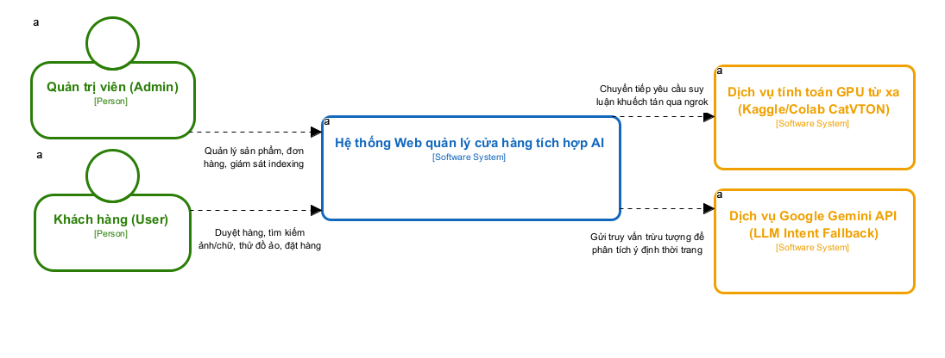
1.5. Thiết kế ca sử dụng hệ thống (Use Case Model & Diagrams)
1.5.1. Định nghĩa các tác nhân hệ thống (Actors)
- Khách hàng (User): Người dùng cuối thực hiện duyệt danh mục sản phẩm, tìm kiếm đa phương thức (văn bản, hình ảnh, ảnh tương đồng, kết hợp ảnh và văn bản), thực hiện thử đồ ảo với ảnh cá nhân, quản lý giỏ hàng, đặt hàng thanh toán và quản lý dấu trang, lịch sử tìm kiếm cá nhân.
- Quản trị viên (Admin): Người quản lý hệ thống có quyền truy cập vào các chức năng quản trị danh mục, thông tin sản phẩm, cấu hình biến thể hàng hóa, quản lý đơn hàng và kích hoạt, giám sát tiến trình lập chỉ mục vector của mô-đun AI.
- Hệ thống lập lịch (System Cron / Scheduler): Tác nhân tự động của hệ thống chịu trách nhiệm kích hoạt các tác vụ nền định kỳ, bao gồm tự động xóa dữ liệu ảnh thử đồ quá hạn lưu trữ (bảo vệ quyền riêng tư) và quét các bản ghi ảnh mới cần xử lý vector hóa.
- Dịch vụ tính toán khuếch tán ngoài (External CatVTON GPU): Dịch vụ máy chủ GPU xử lý mô hình khuếch tán thử đồ ảo, tiếp nhận ảnh và trả về kết quả ướm thử.
- Dịch vụ Google Gemini API: Tác nhân trí tuệ nhân tạo bên ngoài phục vụ phân tích ngữ nghĩa truy vấn trừu tượng khi tìm kiếm văn bản.

1.5.2. Biểu đồ ca sử dụng tổng quát mức hệ thống (High-Level Use Case Diagram)
Biểu đồ mức tổng quát thể hiện các nhóm chức năng chính của hệ thống gắn với từng tác nhân mà không đi sâu vào các liên kết phụ thuộc vi mô:

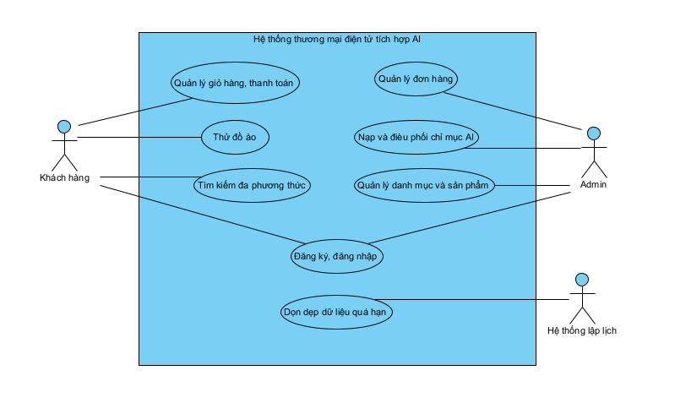

2. Kiến trúc hệ thống tổng thể (Container Architecture)
Hệ thống tuân thủ mô hình kiến trúc phân tán hướng dịch vụ (Service-Oriented Architecture), bao gồm các khối thành phần được đóng gói dưới dạng container độc lập:
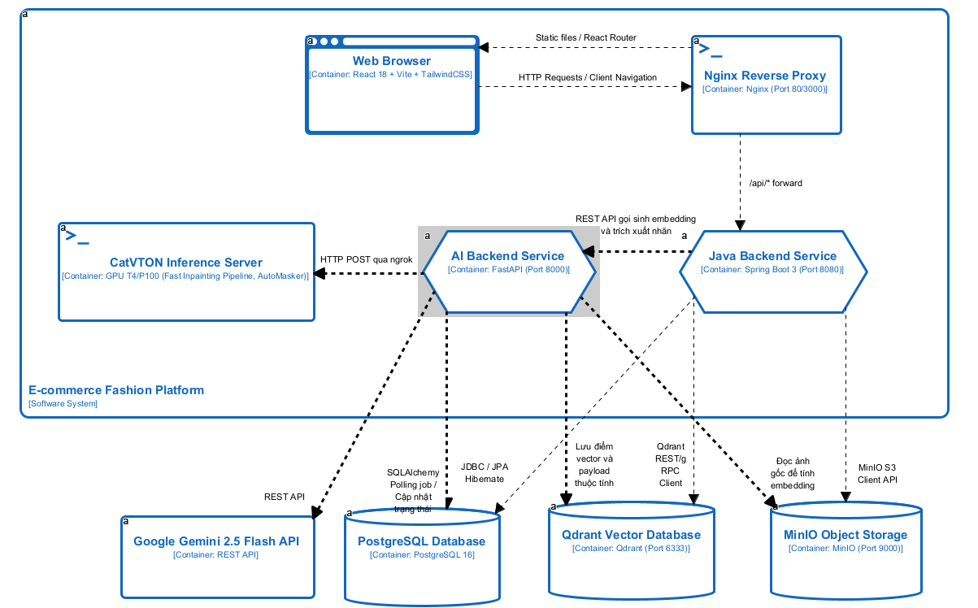

3. Thiết kế cơ sở dữ liệu chi tiết (Database Design & ERD)
Cơ sở dữ liệu được tổ chức trên PostgreSQL 16, chia thành hai phân hệ dữ liệu chính: phân hệ thương mại điện tử (sản phẩm, kho, đơn hàng) và phân hệ tìm kiếm/thử đồ ảo (ảnh, chỉ mục vector, lịch sử, dấu trang).

3.1. Sơ đồ quan hệ thực thể (Entity Relationship Diagram - ERD)

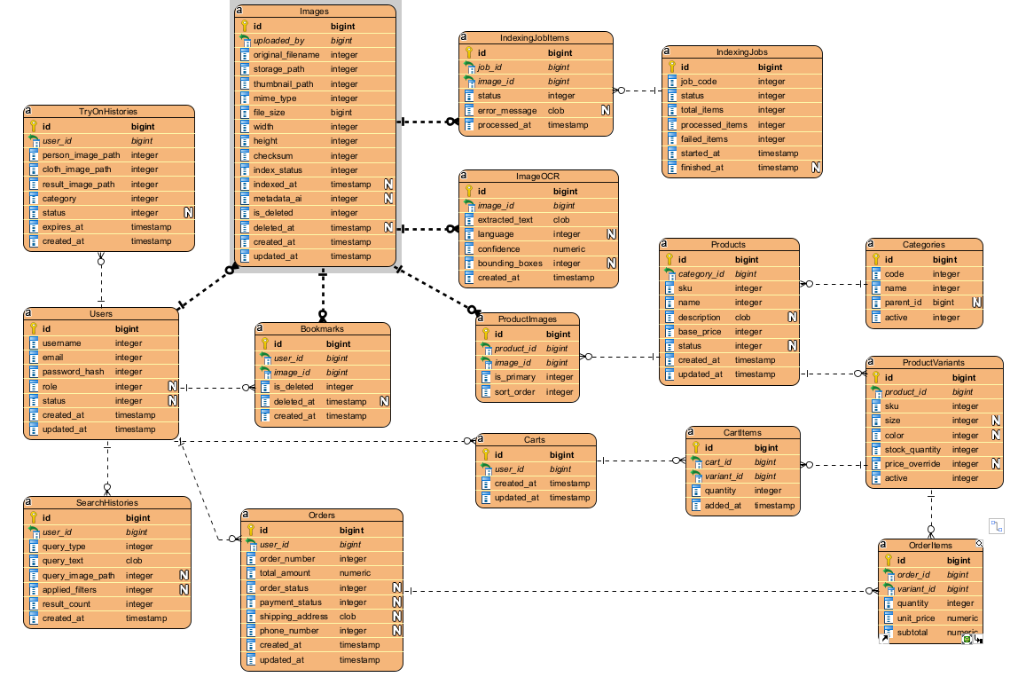

3.2. Đặc tả cấu trúc các bảng dữ liệu
Bảng users (Quản lý người dùng)
Tên cột | Kiểu dữ liệu | Ràng buộc | Mô tả
id | BIGSERIAL | PRIMARY KEY | Khóa chính tự tăng.
username | VARCHAR(50) | NOT NULL, UNIQUE | Tên tài khoản đăng nhập.
email | VARCHAR(100) | NOT NULL, UNIQUE | Thư điện tử định danh.
password_hash | VARCHAR(255) | NOT NULL | Mật khẩu băm (BCrypt).
role | VARCHAR(20) | NOT NULL, DEFAULT 'USER' | Quyền hạn: USER, ADMIN.
status | VARCHAR(20) | NOT NULL, DEFAULT 'ACTIVE' | Trạng thái: ACTIVE, LOCKED.
created_at | TIMESTAMP | NOT NULL, DEFAULT NOW() | Thời điểm tạo tài khoản.
updated_at | TIMESTAMP | NOT NULL, DEFAULT NOW() | Thời điểm cập nhật cuối.

Bảng categories (Danh mục phân cấp)
Tên cột | Kiểu dữ liệu | Ràng buộc | Mô tả
id | BIGSERIAL | PRIMARY KEY | Khóa chính.
code | VARCHAR(50) | NOT NULL, UNIQUE | Mã định danh danh mục (ví dụ SHIRT_MENS).
name | VARCHAR(100) | NOT NULL | Tên hiển thị (ví dụ "Áo sơ mi nam").
parent_id | BIGINT | FOREIGN KEY (categories.id) | Khóa ngoại danh mục cha (hỗ trợ phân cấp cây).
active | BOOLEAN | NOT NULL, DEFAULT TRUE | Trạng thái hiển thị.

Bảng products (Thông tin hàng hóa cơ bản)
Tên cột | Kiểu dữ liệu | Ràng buộc | Mô tả
id | BIGSERIAL | PRIMARY KEY | Khóa chính.
category_id | BIGINT | NOT NULL, FOREIGN KEY (categories.id) | Danh mục sở thuộc.
sku | VARCHAR(50) | NOT NULL, UNIQUE | Mã sản phẩm lưu kho duy nhất.
name | VARCHAR(255) | NOT NULL | Tên sản phẩm hiển thị.
description | TEXT | NULL | Mô tả chi tiết chất liệu, form dáng.
base_price | NUMERIC(12, 2) | NOT NULL | Giá niêm yết cơ sở (VND).
status | VARCHAR(20) | NOT NULL, DEFAULT 'DRAFT' | Trạng thái: DRAFT, PUBLISHED, OUT_OF_STOCK, ARCHIVED.
created_at | TIMESTAMP | NOT NULL, DEFAULT NOW() | Thời gian tạo.
updated_at | TIMESTAMP | NOT NULL, DEFAULT NOW() | Thời gian sửa đổi.

Bảng product_variants (Biến thể hàng hóa chi tiết)
Tên cột | Kiểu dữ liệu | Ràng buộc | Mô tả
id | BIGSERIAL | PRIMARY KEY | Khóa chính.
product_id | BIGINT | NOT NULL, FOREIGN KEY (products.id) | Khóa ngoại liên kết sản phẩm gốc.
sku | VARCHAR(60) | NOT NULL, UNIQUE | Mã SKU biến thể (ví dụ TSHIRT-BLK-L).
size | VARCHAR(10) | NOT NULL | Kích thước: S, M, L, XL, XXL.
color | VARCHAR(50) | NOT NULL | Tên màu sắc: Black, White, Navy.
stock_quantity | INTEGER | NOT NULL, CHECK (stock_quantity >= 0) | Số lượng tồn kho thực tế.
price_override | NUMERIC(12, 2) | NULL | Giá ghi đè (nếu khác base_price).
active | BOOLEAN | NOT NULL, DEFAULT TRUE | Trạng thái kinh doanh biến thể.

Bảng images (Quản lý tệp ảnh và thuộc tính AI)
Tên cột | Kiểu dữ liệu | Ràng buộc | Mô tả
id | BIGSERIAL | PRIMARY KEY | Khóa chính (đồng thời là Point ID trong Qdrant).
uploaded_by | BIGINT | NULL, FOREIGN KEY (users.id) | Người tải lên (Admin hoặc User).
original_filename | VARCHAR(500) | NULL | Tên tệp gốc khi tải lên.
storage_path | VARCHAR(1000) | NOT NULL | Đường dẫn đối tượng trong MinIO.
thumbnail_path | VARCHAR(1000) | NULL | Đường dẫn ảnh thu nhỏ tối ưu hiển thị.
mime_type | VARCHAR(100) | NULL | Định dạng tệp (image/jpeg, image/png).
file_size | BIGINT | NULL | Kích thước tệp (bytes).
width | INTEGER | NULL | Chiều rộng ảnh (pixels).
height | INTEGER | NULL | Chiều cao ảnh (pixels).
checksum | VARCHAR(128) | NULL, UNIQUE | Băm SHA-256 chống trùng lặp dữ liệu nạp.
index_status | VARCHAR(20) | NOT NULL, DEFAULT 'PENDING' | Trạng thái chỉ mục: PENDING, PROCESSING, INDEXED, FAILED.
indexed_at | TIMESTAMP | NULL | Thời điểm hoàn thành đánh chỉ mục vector.
metadata_ai | JSONB | NULL | Dữ liệu thuộc tính thời trang bóc tách tự động: category, color, pattern, style, material, fit, gender, sleeve, neckline, brand, view_angle.
is_deleted | BOOLEAN | NOT NULL, DEFAULT FALSE | Cờ xóa mềm.
deleted_at | TIMESTAMP | NULL | Thời điểm đưa vào thùng rác.
created_at | TIMESTAMP | NOT NULL, DEFAULT NOW() | Thời điểm tạo bản ghi.
updated_at | TIMESTAMP | NOT NULL, DEFAULT NOW() | Thời điểm cập nhật cuối.

Bảng product_images (Liên kết đa ảnh sản phẩm)
Tên cột | Kiểu dữ liệu | Ràng buộc | Mô tả
id | BIGSERIAL | PRIMARY KEY | Khóa chính.
product_id | BIGINT | NOT NULL, FOREIGN KEY (products.id) | Khóa ngoại tới sản phẩm.
image_id | BIGINT | NOT NULL, FOREIGN KEY (images.id) | Khóa ngoại tới ảnh trong kho lưu trữ.
is_primary | BOOLEAN | NOT NULL, DEFAULT FALSE | Xác định ảnh đại diện chính của sản phẩm.
sort_order | INTEGER | NOT NULL, DEFAULT 0 | Thứ tự sắp xếp hiển thị trong bộ sưu tập.

Bảng tryon_histories (Lịch sử thử đồ ảo và quản lý vòng đời)
Tên cột | Kiểu dữ liệu | Ràng buộc | Mô tả
id | BIGSERIAL | PRIMARY KEY | Khóa chính.
user_id | BIGINT | NOT NULL, FOREIGN KEY (users.id) | Người dùng thực hiện thử đồ.
person_image_path | VARCHAR(1000) | NOT NULL | Đường dẫn ảnh người mẫu trong MinIO (tryon/person/).
cloth_image_path | VARCHAR(1000) | NOT NULL | Đường dẫn ảnh trang phục trong MinIO (tryon/cloth/).
result_image_path | VARCHAR(1000) | NULL | Đường dẫn ảnh kết quả trong MinIO (tryon/result/).
category | VARCHAR(20) | NOT NULL | Phân loại trang phục: upper, lower, overall.
status | VARCHAR(20) | NOT NULL | Trạng thái phiên: PROCESSING, SUCCESS, FAILED.
expires_at | TIMESTAMP | NOT NULL | Thời điểm hết hạn để xóa ảnh người dùng (bảo vệ quyền riêng tư).
created_at | TIMESTAMP | NOT NULL, DEFAULT NOW() | Thời điểm thực hiện yêu cầu.

Bảng carts và cart_items (Giỏ hàng)
- carts: Khóa ngoại user_id (1-1 với người dùng).
- cart_items: Khóa ngoại cart_id và variant_id, trường quantity (số lượng chọn mua).
Bảng orders và order_items (Đơn hàng và chi tiết giao dịch)
- orders: order_number (duy nhất), total_amount, order_status (PENDING, CONFIRMED, SHIPPING, DELIVERED, CANCELLED), shipping_address, phone_number.
- order_items: Lưu vết bất biến (snapshot) giá bán tại thời điểm đặt hàng (unit_price), quantity, subtotal.

3.3. Thiết kế chỉ mục cơ sở dữ liệu quan hệ và vector
Chỉ mục PostgreSQL (B-Tree & GIN)
- idx_images_uploaded_by: B-Tree trên images(uploaded_by) tối ưu lọc theo người dùng.
- idx_images_index_status: B-Tree trên images(index_status) hỗ trợ tác vụ quét batch indexing (WHERE index_status = 'PROCESSING' AND is_deleted = false).
- idx_images_checksum: B-Tree trên images(checksum) ngăn chặn nạp ảnh trùng lặp.
- idx_images_metadata_ai_gin: GIN trên images USING gin(metadata_ai) cho phép lọc trực tiếp theo các thuộc tính JSON thời trang.
- idx_product_variants_product_id: B-Tree trên product_variants(product_id).
- idx_tryon_histories_user_id: B-Tree trên tryon_histories(user_id).
- idx_tryon_histories_expires_at: B-Tree trên tryon_histories(expires_at) phục vụ tác vụ quét tự động hủy ảnh người dùng.
Cấu hình chỉ mục vector Qdrant
- Tên collection: images
- Kích thước vector: 512 chiều (khớp với không gian vector đặc trưng của patrickjohncyh/fashion-clip).
- Độ đo khoảng cách: Cosine.
- Thuật toán xấp xỉ láng giềng gần nhất (ANN): HNSW (Hierarchical Navigable Small World).
  - m = 16 (số lượng liên kết trên mỗi node).
  - ef_construct = 100 (độ sâu tìm kiếm trong quá trình dựng đồ thị).
- Cấu hình chỉ mục Payload (Payload Schema Indexing):
  - Khai báo chỉ mục kiểu keyword cho các trường: category, color, style, gender, brand, is_deleted. Điều này cho phép Qdrant kết hợp lọc cứng (Hard filter) trước khi tính khoảng cách vector (Pre-filtering), giảm chi phí tính toán.

4. Thiết kế chi tiết các luồng xử lý (Sequence Diagrams)
4.1. Luồng tìm kiếm đa phương thức (Multimodal Search Workflow)
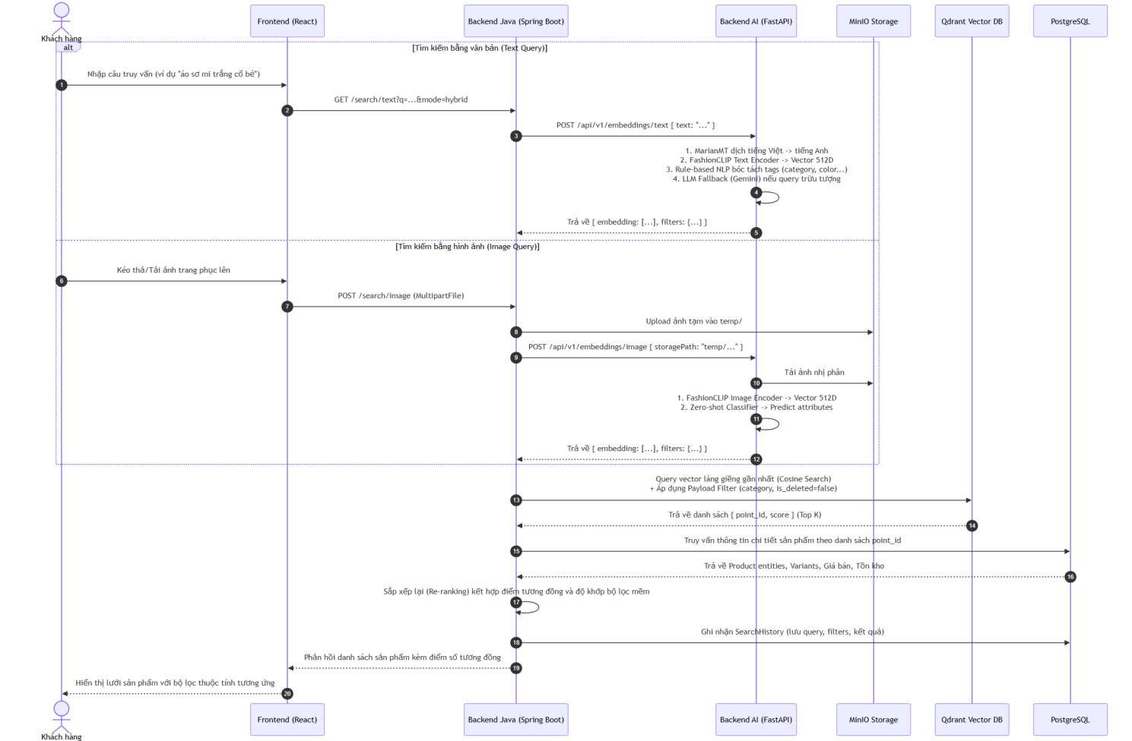

4.2. Luồng thử đồ ảo (Virtual Try-On Workflow)
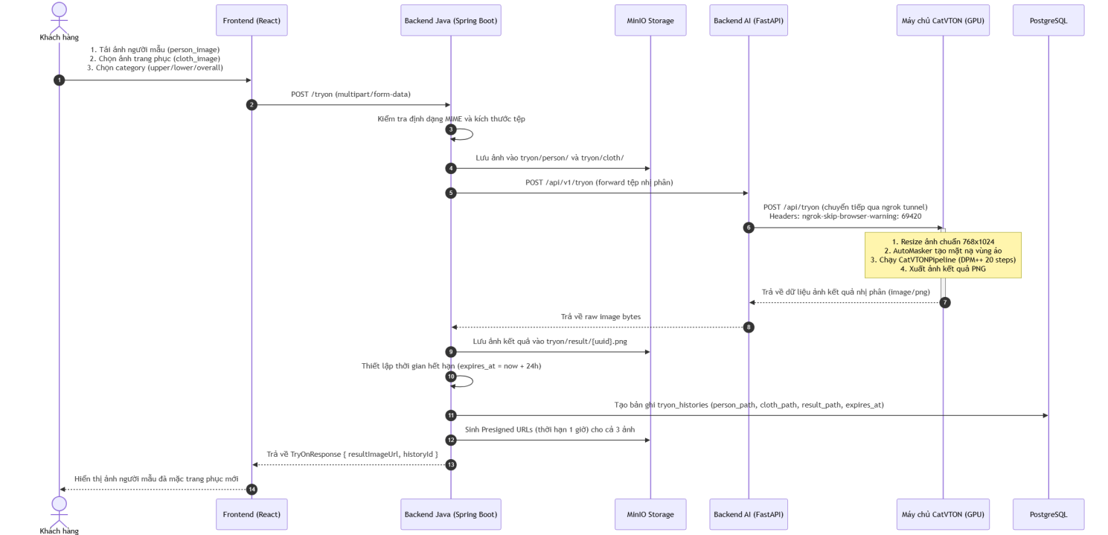
4.3. Luồng tự động dọn dẹp dữ liệu người dùng (Privacy Auto-Purge Workflow)

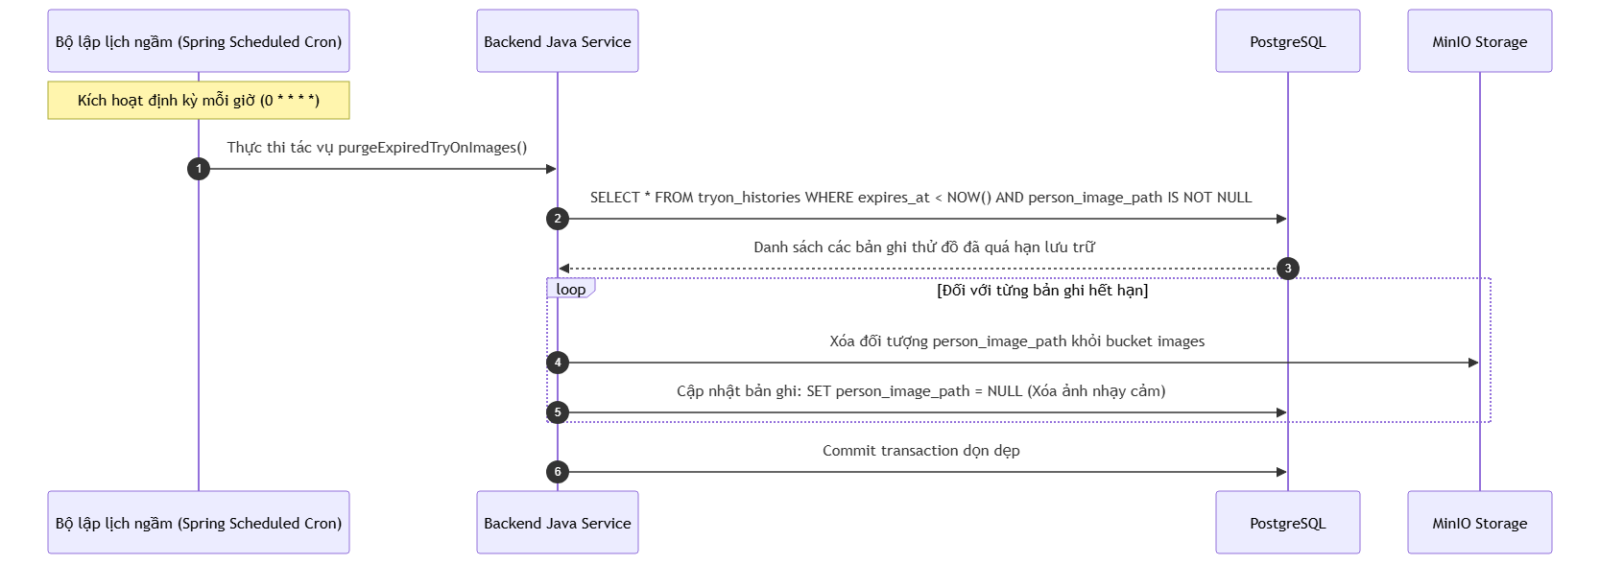

4.4. Luồng tải lên và lập chỉ mục sản phẩm (Batch Indexing Workflow)
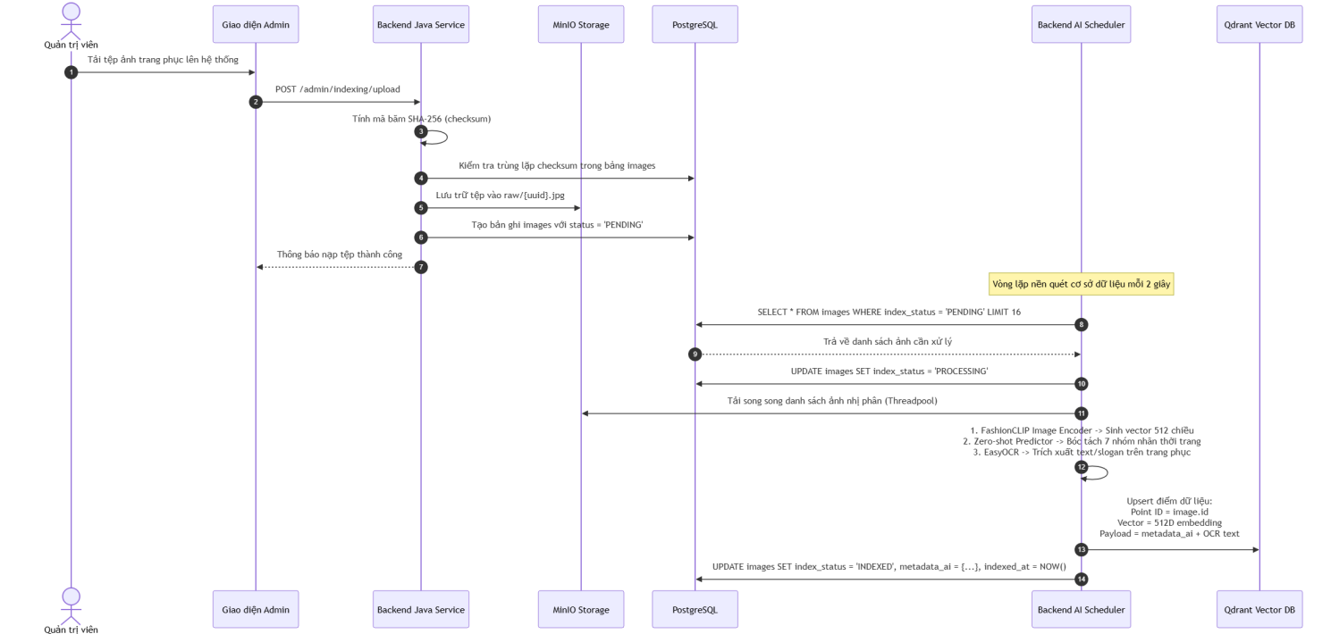

4.5. Luồng thanh toán và xử lý tồn kho đồng thời (Checkout & Inventory Concurrency)
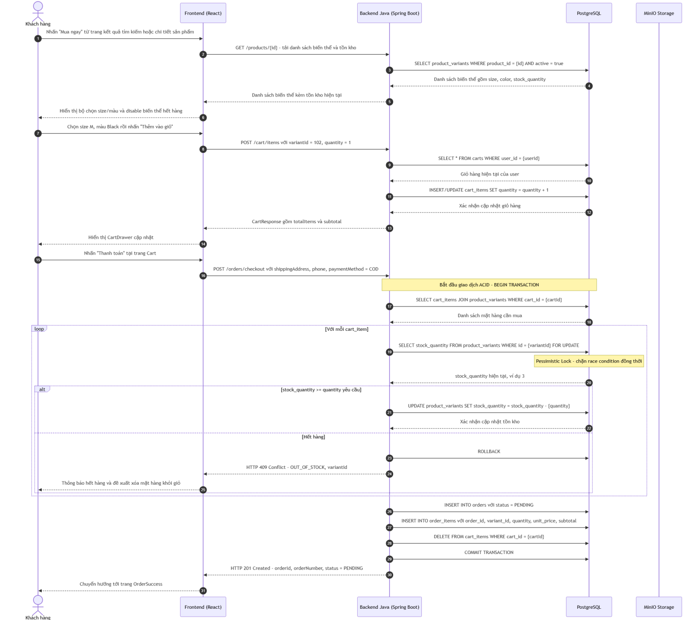
Ghi chú thiết kế xử lý đồng thời tồn kho
- Pessimistic Locking (SELECT FOR UPDATE): Khi bước trừ kho bắt đầu, dòng product_variants tương ứng bị khóa độc quyền ở cấp độ hàng (Row-level Lock) trong PostgreSQL. Mọi giao dịch khác cố đọc hoặc cập nhật hàng này sẽ bị chặn cho đến khi giao dịch hiện tại COMMIT hoặc ROLLBACK. Cơ chế này đảm bảo không có hai đơn hàng cùng trừ vào một lô tồn kho cuối cùng.
- Order Number Generation: order_number được sinh theo định dạng ORD-{YYYYMMDD}-{SEQUENCE} sử dụng sequence của PostgreSQL, đảm bảo duy nhất và không trùng lặp ngay cả khi nhiều đơn được tạo đồng thời.
- Snapshot Giá (Price Snapshot): Trường unit_price trong order_items lưu giá tại thời điểm đặt hàng, độc lập với base_price trong products. Điều này bảo đảm đơn hàng không bị ảnh hưởng khi giá sản phẩm thay đổi sau khi đặt.

5. Thiết kế giao diện lập trình ứng dụng chi tiết (API Design Contracts)
Base Context Path: http://localhost:8080/visual-search/v1
5.1. Nhóm API xác thực (Authentication)
1. Đăng ký tài khoản (POST /auth/register)
- Quyền truy cập: Công khai (Không yêu cầu xác thực).
- Request Body (application/json):
{
"username": "customer01",
"email": "customer01@example.com",
"password": "SecurePassword@123"
}
- Response 201 Created:
{
"success": true,
"data": {
"id": 2,
"username": "customer01",
"email": "customer01@example.com",
"role": "USER"
},
"error": null,
"timestamp": "2026-09-27T10:00:00Z"
}

2. Đăng nhập hệ thống (POST /auth/login)
- Quyền truy cập: Công khai.
- Request Body (application/json):
{
"usernameOrEmail": "customer01",
"password": "SecurePassword@123"
}
- Response Header: Thiết lập Cookie refreshToken=<token>; HttpOnly; Secure; SameSite=Strict; Path=/visual-search/v1/auth.
- Response 200 OK:
{
"success": true,
"data": {
"accessToken": "eyJhbGciOiJIUzUxMiJ9...",
"tokenType": "Bearer",
"expiresIn": 86400,
"user": {
"id": 2,
"username": "customer01",
"email": "customer01@example.com",
"role": "USER",
"status": "ACTIVE"
}
},
"error": null,
"timestamp": "2026-09-27T10:00:05Z"
}

5.2. Nhóm API tìm kiếm đa phương thức (Search APIs)
1. Tìm kiếm bằng văn bản (GET /search/text)
- Quyền truy cập: Yêu cầu đăng nhập (Bearer <access_token>).
- Tham số truy vấn (Query Parameters):
  - q (string, bắt buộc): Chuỗi văn bản truy vấn (ví dụ "áo hoodie nỉ màu đen").
  - mode (string, tùy chọn, mặc định hybrid): Chế độ tìm kiếm (semantic, keyword, hybrid).
  - category (string, tùy chọn): Bộ lọc danh mục cụ thể.
  - color (string, tùy chọn): Bộ lọc màu sắc.
  - page (integer, tùy chọn, mặc định 0): Vị trí trang kết quả.
  - pageSize (integer, tùy chọn, mặc định 20): Số lượng phần tử mỗi trang.
- Response 200 OK:
{
"success": true,
"data": {
"queryTimeMs": 142.5,
"totalElements": 38,
"totalPages": 2,
"page": 0,
"pageSize": 20,
"results": [
{
"imageId": 105,
"productId": 12,
"productName": "Áo Hoodie Streetwear Đen Form Rộng",
"sku": "HD-BLK-01",
"price": 450000.00,
"similarityScore": 0.8845,
"thumbnailUrl": "http://localhost:9000/images/thumbnails/105.jpg",
"attributes": {
"category": "Hoodie",
"color": "Black",
"style": "Streetwear",
"fit": "Oversized",
"gender": "Unisex"
}
}
]
},
"error": null,
"timestamp": "2026-09-27T10:01:00Z"
}
2. Tìm kiếm bằng hình ảnh (POST /search/image)
- Quyền truy cập: Yêu cầu đăng nhập (Bearer <access_token>).
- Content-Type: multipart/form-data.
- Form Parameters:
  - image (binary, bắt buộc): Tệp hình ảnh trang phục cần tra cứu.
  - page (integer, mặc định 0).
  - pageSize (integer, mặc định 20).
- Response 200 OK: Tương tự cấu trúc của tìm kiếm văn bản, sắp xếp theo điểm tương đồng thị giác giảm dần.
3. Tìm kiếm sản phẩm tương tự theo ID (POST /search/image/similar)
- Request Body (application/json):
{
"imageId": 105
}
- Response 200 OK: Trả về danh sách các sản phẩm có khoảng cách cosine gần nhất với điểm vector của imageId đã chọn.

5.3. Nhóm API thử đồ ảo (Virtual Try-On APIs)
1. Yêu cầu thử đồ ảo (POST /tryon)
- Quyền truy cập: Yêu cầu đăng nhập (Bearer <access_token>).
- Content-Type: multipart/form-data.
- Form Parameters:
  - person_image (binary, bắt buộc): Ảnh chân dung người mẫu.
  - cloth_image (binary, bắt buộc): Ảnh trang phục muốn ướm thử.
  - category (string, tùy chọn, mặc định overall): Giá trị hợp lệ: upper, lower, overall.
- Response 200 OK:
{
"success": true,
"data": {
"historyId": 54,
"personImageUrl": "http://localhost:9000/images/tryon/person/p_54.jpg?X-Amz-Signature=...",
"clothImageUrl": "http://localhost:9000/images/tryon/cloth/c_54.jpg?X-Amz-Signature=...",
"resultImageUrl": "http://localhost:9000/images/tryon/result/r_54.png?X-Amz-Signature=...",
"category": "upper",
"status": "SUCCESS",
"createdAt": "2026-09-27T10:02:30Z"
},
"error": null,
"timestamp": "2026-09-27T10:03:15Z"
}
2. Lấy danh sách lịch sử thử đồ (GET /tryon/history)
- Quyền truy cập: Yêu cầu đăng nhập.
- Query Parameters: page=0&size=20.
- Response 200 OK: Danh sách lịch sử thử đồ của người dùng hiện tại, bao gồm các liên kết ảnh presigned URL có hiệu lực truy cập.

5.4. Nhóm API nghiệp vụ thương mại điện tử (E-commerce Core APIs)
1. Lấy thông tin chi tiết sản phẩm (GET /products/{id})
- Response 200 OK: Trả về thông tin sản phẩm, danh sách biến thể kèm tồn kho từng size/màu, và danh sách ảnh chi tiết.
2. Thêm vào giỏ hàng (POST /cart/items)
- Request Body (application/json):
{
"variantId": 102,
"quantity": 2
}
- Response 200 OK: Trả về trạng thái giỏ hàng cập nhật và tổng tiền tạm tính.
3. Tạo đơn hàng (POST /orders/checkout)
- Request Body (application/json):
{
"shippingAddress": "Số 10 Đường Giải Phóng, Hà Nội",
"phoneNumber": "0987654321",
"paymentMethod": "COD"
}
- Response 201 Created: Tạo đơn hàng thành công, trừ tồn kho tương ứng của các biến thể trong giỏ hàng.

6. Thiết kế an toàn, bảo mật và quyền riêng tư (Security & Privacy)
6.1. Xác thực và kiểm soát quyền truy cập (RBAC)
- Triển khai cơ chế Stateless Authentication sử dụng chuẩn JWT HMAC-SHA512.
- Mã thông báo truy cập (Access Token) có vòng đời ngắn (24 giờ), chứa định danh userId và danh sách quyền hạn role.
- Mã thông báo làm mới (Refresh Token) có thời hạn 7 ngày, được lưu trữ trong HttpOnly Cookie có cờ Secure và SameSite=Strict, ngăn chặn hoàn toàn nguy cơ tấn công đánh cắp phiên qua mã độc XSS.
- Phân tách quyền hạn trên các endpoint bằng bộ lọc Spring Security @PreAuthorize:
  - ROLE_USER: Thực hiện tìm kiếm, thử đồ ảo, quản lý giỏ hàng, đặt đơn hàng cá nhân.
  - ROLE_ADMIN: Truy cập bảng điều khiển quản trị, nạp ảnh hàng loạt, kích hoạt và hủy bỏ tác vụ indexing, quản lý danh mục và tài khoản người dùng.
6.2. An toàn tải tệp (File Upload Security - OWASP Compliant)
6.2.1. Sơ đồ luồng xác thực tệp tải lên

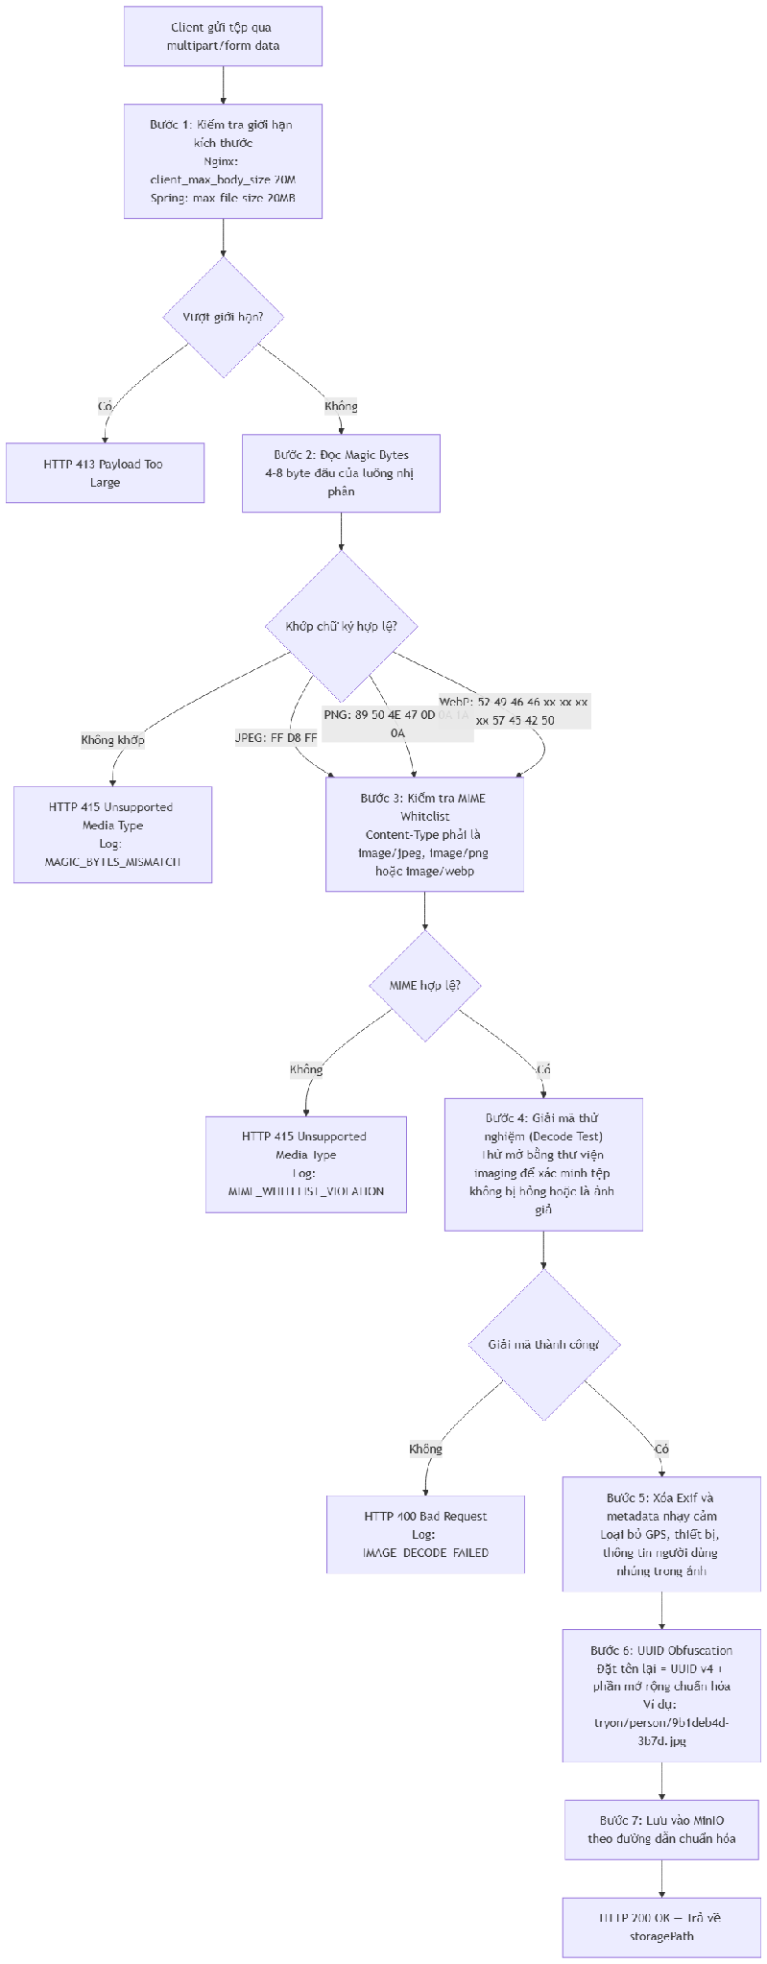
6.2.2. Đặc tả chi tiết từng bước kiểm tra
- Kiểm tra kích thước (Size Guard): Nginx và Spring Boot chặn cứng tệp vượt 20MB tại tầng ingress, trước khi luồng dữ liệu đến logic nghiệp vụ, tránh tiêu tốn tài nguyên máy chủ khi bị tấn công.
- Kiểm tra chữ ký nhị phân (Magic Bytes Verification): Đọc byte header của tệp, không tin cậy phần mở rộng tệp hay trường Content-Type do client gửi:
  - JPEG: FF D8 FF
  - PNG: 89 50 4E 47 0D 0A 1A 0A
  - WebP: 52 49 46 46 (byte 0-3) + 57 45 42 50 (byte 8-11)
- Whitelist MIME type: Chỉ chấp nhận image/jpeg, image/png, image/webp. Mọi MIME khác (bao gồm application/octet-stream, text/html, image/svg+xml) đều bị từ chối.
- Decode Test: Thực hiện giải mã ảnh bằng thư viện Pillow (Python) để phát hiện tệp bị hỏng cấu trúc (corrupt), tệp rỗng hoặc tệp polyglot (tệp đồng thời hợp lệ với hai định dạng khác nhau, ví dụ JPEG + PHP bytecode).
- Xóa Exif metadata: Trích xuất pixel thuần và tạo lại tệp ảnh mới, loại bỏ mọi metadata EXIF nhúng (GPS location, camera info, software version). Ngăn rò rỉ thông tin vị trí và thiết bị của người dùng.
- UUID Obfuscation: Tên tệp gốc bị loại bỏ hoàn toàn. Tệp được đặt lại tên bằng UUID v4 + phần mở rộng chuẩn hóa theo định dạng hợp lệ phát hiện từ magic bytes, triệt tiêu Path Traversal (../../etc/passwd.jpg).

6.2.3. Danh sách kịch bản kiểm thử bảo mật (Security Test Cases - W9)
ID | Kịch bản tấn công | Phương thức tấn công | Kết quả kỳ vọng | Tầng phòng thủ
SEC-01 | Upload tệp PHP ẩn dưới đuôi .jpg | shell.php đặt tên thành avatar.jpg, Content-Type: image/jpeg | HTTP 415 — Magic bytes 3C 3F 70 68 không khớp JPEG | Magic bytes check
SEC-02 | Tệp polyglot JPEG+PHP | Byte đầu hợp lệ JPEG nhưng chứa <?php ở giữa | HTTP 400 — Decode test phát hiện lỗi cấu trúc ảnh | Decode test
SEC-03 | Tệp rỗng (0 byte) | Upload tệp kích thước 0 | HTTP 400 — Đọc magic bytes thất bại | Magic bytes check
SEC-04 | Tệp vượt kích thước (25MB) | Upload ảnh thật nhưng kích thước 25MB | HTTP 413 — Nginx chặn tại ingress | Size guard
SEC-05 | Bypass Content-Type | Upload .exe với header Content-Type: image/png | HTTP 415 — Magic bytes .exe = 4D 5A không khớp PNG | Magic bytes check
SEC-06 | SVG chứa XSS | Upload SVG nhúng <script>alert(1)</script> | HTTP 415 — image/svg+xml không trong whitelist | MIME whitelist
SEC-07 | Path traversal trong filename | Tên tệp ../../etc/passwd.jpg | Filename bị thay hoàn toàn bằng UUID, không đọc tên gốc | UUID obfuscation
SEC-08 | Ảnh nhúng GPS location | Upload ảnh selfie có EXIF GPS | Metadata GPS bị xóa trước khi lưu MinIO | Exif stripping
SEC-09 | Zip Bomb ảnh (decompression bomb) | Upload ảnh 1x1px PNG nén chứa 100MB dữ liệu giải nén | HTTP 413 — Giới hạn kích thước tệp đầu vào chặn trước | Size guard
SEC-10 | Upload nhiều tệp đồng thời (DoS) | 100 request đồng thời upload 10MB mỗi tệp | Rate limiting Nginx + timeout connection chặn | Nginx rate limit
Ghi chú trạng thái thực thi (Implementation Status - W9): Tại thời điểm W1, backend hiện tại đã triển khai kiểm tra MIME Content-Type cơ bản tại tầng controller và giới hạn kích thước Spring Boot. Chưa triển khai: Magic bytes verification, Decode test, Exif stripping, Rate limiting. Các kịch bản SEC-01 đến SEC-10 là đặc tả kiểm thử bắt buộc hoàn thành trước W9.
6.3. Chính sách bảo vệ dữ liệu cá nhân trong thử đồ ảo (Data Retention Policy)
Ảnh chân dung người dùng là dữ liệu sinh trắc học/hình ảnh nhạy cảm. Hệ thống thiết lập chính sách bảo mật như sau:
- Mọi bản ghi tải ảnh người mẫu vào thư mục tryon/person/ đều gắn nhãn expires_at = NOW() + INTERVAL '24 HOURS'.
- Một tiến trình ngầm (Spring Scheduled Task) chạy định kỳ mỗi 60 phút sẽ:
  - Quét các bản ghi có expires_at < NOW().
  - Gửi lệnh xóa đối tượng tương ứng trong MinIO.
  - Ghi đè trường person_image_path = NULL trong cơ sở dữ liệu.
  - Chỉ giữ lại ảnh trang phục mẫu và ảnh kết quả thử đồ phục vụ đối chuẩn kỹ thuật nếu người dùng không yêu cầu xóa toàn bộ lịch sử.
- Cung cấp API cho phép người dùng chủ động xóa ngay lập tức phiên thử đồ (DELETE /tryon/history/{historyId}). Lệnh này sẽ xóa đồng thời cả bản ghi trong PostgreSQL và tệp vật lý trên MinIO.

7. Kiến trúc triển khai hạ tầng (Deployment Architecture)

Các ổ lưu trữ bền vững (Docker Named Volumes)
- postgres-data: Ánh xạ vào /var/lib/postgresql/data, bảo lưu toàn bộ bảng biểu cơ sở dữ liệu quan hệ khi container khởi động lại.
- qdrant-data: Ánh xạ vào /qdrant/storage, lưu trữ đồ thị HNSW và các tệp dữ liệu điểm vector.
- minio-data: Ánh xạ vào /data, lưu trữ các tệp ảnh nhị phân trong bucket images.
- base-model-cache: Ánh xạ vào /app/base_model_cache, lưu cache trọng số mô hình Hugging Face và PyTorch của dịch vụ AI, tránh tải lại mô hình khi khởi động lại container.
- ocr-model-cache: Ánh xạ vào /app/ocr_model_cache, lưu cache trọng số mô hình nhận diện ký tự EasyOCR.

8. Thiết kế dữ liệu và quản lý phiên bản (Data Design & Versioning)
8.1. Tổng quan các nguồn dữ liệu và bản quyền
Hệ thống sử dụng hai kho dữ liệu chính phục vụ hai mục đích kỹ thuật khác biệt. Cả hai đều được lưu trữ ngoài kho mã nguồn Git (không commit trực tiếp), sử dụng Kaggle Dataset làm nền tảng lưu trữ và phân phối phiên bản.

Mã định danh | Tên tập dữ liệu | Nguồn gốc | Giấy phép | Đường dẫn Kaggle | Mục đích trong hệ thống
DS-A | Fashion200K Preprocessed | Farfetch Platform (800.000+ cặp ảnh-văn bản từ 3.000 thương hiệu) — được xử lý sẵn bởi nhóm | Trọng số mô hình (patrickjohncyh/fashion-clip) công khai trên HuggingFace. Dữ liệu thô Farfetch là Closed-source, nhưng tập con xử lý sẵn dùng cho nghiên cứu học thuật là hợp lệ. | fashion200k-preprocessed | Kho ảnh sản phẩm catalog (500 ảnh W1 → 1.000 ảnh W2 → catalog v2 W8) phục vụ lập chỉ mục vector và đánh giá retrieval
DS-B | VITON-HD / Zalando Dataset | Tập dữ liệu chuẩn học thuật thế giới cho bài toán Virtual Try-On — 1.024 cặp ảnh người mẫu và trang phục độ phân giải 1.024x768 | Non-commercial / Academic Research Use Only (Chỉ dành cho nghiên cứu học thuật và phi thương mại) | highresolution-viton-zalando-dataset | Tập cặp ảnh chuẩn (person_image + cloth_image) phục vụ thử nghiệm CatVTON, tính SSIM/LPIPS và human preference test
Tuyên bố sử dụng bản quyền: Toàn bộ dữ liệu được sử dụng cho mục đích nghiên cứu học thuật phi thương mại trong khuôn khổ Đồ án Tốt nghiệp. Không có dữ liệu thương mại hay thông tin cá nhân người dùng thực tế được đưa vào hệ thống.

8.2. Chiến lược phân phối và quản lý phiên bản dữ liệu
Dữ liệu lớn (ảnh, trọng số mô hình) không được commit vào kho Git. Thay vào đó, hệ thống sử dụng chiến lược quản lý phiên bản bằng Kaggle Dataset làm kho lưu trữ ngoài và lưu checksum manifest trong Git.
ấu trúc tệp manifest dữ liệu
Mỗi phiên bản tập dữ liệu được khai báo trong tệp manifest JSON lưu trong thư mục data/manifests/ của kho Git. Tệp manifest không chứa dữ liệu nhị phân, chỉ chứa siêu dữ liệu đủ để tái tạo tập dữ liệu:
{
"dataset_id": "catalog_v1",
"version": "1.0.0",
"created_at": "2026-10-03T00:00:00Z",
"source": "DS-A",
"kaggle_dataset": "lehuuluongb2306557/fashion200k-preprocessed",
"kaggle_version": 1,
"total_images": 500,
"categories": {
"upper": 220,
"lower": 160,
"overall": 80,
"accessories": 40
},
"image_format": "JPEG",
"avg_resolution": "512x512",
"metadata_schema_version": "1.0",
"sha256_checksum_list": "checksums/catalog_v1_sha256.txt"
}

8.3. Lịch trình mở rộng dữ liệu theo tuần (theo đề cương)
Tuần | Mốc dữ liệu | Kho lưu trữ | Phiên bản manifest
W1 | 500 ảnh catalog ban đầu (DS-A) | Kaggle DS-A v1 | catalog_v1_manifest.json
W2 | Mở rộng lên 1.000 ảnh (DS-A) | Kaggle DS-A v2 | catalog_v2_manifest.json
W5 | 20 cặp thử đồ ảo (DS-B sample) | Kaggle DS-B subset | viton_test_v1_manifest.json
W6 | 50 cặp thử đồ ảo (DS-B mở rộng) | Kaggle DS-B subset | viton_test_v2_manifest.json
W7 | Tập cặp ảo đóng băng (Frozen set) | Kaggle DS-B frozen | viton_frozen_manifest.json
W8 | Catalog v2 — mở rộng thêm danh mục | Kaggle DS-A v3 | catalog_v3_manifest.json
W11 | Tập truy vấn kiểm thử đóng băng (Held-out queries) | Kaggle + Git | eval_queries_manifest.json

8.4. Schema metadata sản phẩm tải vào hệ thống
Khi nạp ảnh từ Kaggle vào MinIO để lập chỉ mục, mỗi ảnh được đi kèm một bản ghi JSON metadata. Schema chuẩn được định nghĩa như sau:
{
"image_id": "img_001",
"original_filename": "polo_navy_front.jpg",
"dataset_source": "DS-A",
"category": "upper",
"sub_category": "polo",
"gender": "men",
"color_primary": "Navy Blue",
"color_secondary": null,
"pattern": "solid",
"style": "casual",
"material": "Cotton Pique",
"fit": "regular-fit",
"brand": "L'ATELIER",
"price_vnd": 489000,
"stock_by_size": { "S": 12, "M": 28, "L": 35, "XL": 18 },
"resolution_width": 512,
"resolution_height": 512,
"file_size_bytes": 91339,
"sha256": "a3f5b2c1d4e6f7a8b9c0d1e2f3a4b5c6d7e8f9a0b1c2d3e4f5a6b7c8d9e0f1a2",
"license": "academic-research-only",
"added_week": "W1"
}

9. Giao thức thực nghiệm và đánh giá định lượng (Experiment Protocol & Evaluation)
Theo đề cương mục 9 và tiêu chí hoàn thành mục 15, hệ thống phải có kết quả đánh giá định lượng đo lường được. Phần này định nghĩa đầy đủ giao thức thí nghiệm, tập đánh giá và pipeline đo lường tự động.
9.1. Tổng quan giao thức thực nghiệm
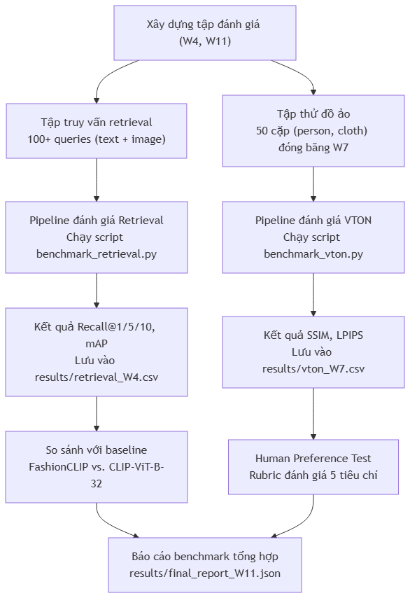
9.2. Cấu trúc tập truy vấn kiểm thử retrieval (Held-out Query Set)
Tập truy vấn kiểm thử được xây dựng thủ công bởi nhóm, không lấy từ tập training. Tập được đóng băng tại W4 và không thay đổi trong suốt quá trình đánh giá.
Loại truy vấn | Số lượng | Ví dụ truy vấn | Cách xây dựng ground truth
Text query — Đặc tả rõ ràng | 30 | "white cotton polo shirt men regular fit" | Gắn nhãn thủ công: liệt kê 5-10 ảnh catalog phù hợp với truy vấn
Text query — Ngôn ngữ tự nhiên tiếng Việt | 30 | "áo hoodie nỉ màu đen form rộng unisex" | Gắn nhãn thủ công sau khi dịch + gán nhãn thủ công
Text query — Trừu tượng / phong cách | 20 | "trang phục đi phỏng vấn phong cách tối giản" | Gắn nhãn thủ công; có thể có nhiều đáp án đúng
Image query | 30 | Upload ảnh trang phục chưa lập chỉ mục | Manually identify ≥5 similar items từ catalog
Composite query (Image + Text) | 20 | Ảnh áo polo xanh + "màu đen" | Manually identify items khớp cả hình dạng và màu mục tiêu

Định dạng tệp ground truth (data/eval/queries.json):
[
{
"query_id": "TQ-001",
"query_type": "text",
"query_text": "white cotton polo shirt men regular fit",
"relevant_image_ids": [12, 45, 89, 102, 134],
"relevance_scores": [3, 3, 2, 2, 1]
},
{
"query_id": "IQ-001",
"query_type": "image",
"query_image_path": "eval/query_images/iq_001.jpg",
"relevant_image_ids": [55, 67, 201, 388],
"relevance_scores": [3, 3, 2, 1]
}
]

9.3. Định nghĩa các chỉ số đánh giá retrieval
Recall@K
Tỷ lệ truy vấn có ít nhất 1 kết quả liên quan trong top-K kết quả trả về:
Recall@K = |{q : |relevant(q) ∩ top_K(q)| ≥ 1}| / |Q|
Ngưỡng đánh giá theo đề cương: Recall@1, Recall@5, Recall@10.
Mean Average Precision (mAP)
Trung bình của Average Precision (AP) trên toàn bộ tập truy vấn:
AP(q) = Σ [Precision@k × rel(k)] / |relevant(q)|
mAP = Σ AP(q) / |Q|
Ngưỡng mục tiêu baseline (Target Metrics)
Chỉ số | Ngưỡng đặt mục tiêu (W4) | Ngưỡng cải thiện (W11)
Recall@1 | ≥ 0.40 | ≥ 0.55
Recall@5 | ≥ 0.65 | ≥ 0.75
Recall@10 | ≥ 0.75 | ≥ 0.85
mAP | ≥ 0.35 | ≥ 0.50
Text search latency (P95) | ≤ 300 ms | ≤ 200 ms
Image search latency (P95) | ≤ 700 ms | ≤ 500 ms

9.4. Baseline so sánh mô hình retrieval
Đề cương yêu cầu so sánh với baseline. Hệ thống thực nghiệm hai cấu hình embedding:
Model | Định danh HuggingFace | Kích thước vector | Đặc điểm
FashionCLIP 1.0 (Mô hình chính) | patrickjohncyh/fashion-clip | 512 | Fine-tuned trên 800.000+ cặp ảnh-văn bản thời trang Farfetch; hiểu sâu ngữ nghĩa thời trang chuyên ngành
CLIP ViT-B/32 (Baseline so sánh) | openai/clip-vit-base-patch32 | 512 | Mô hình gốc của OpenAI; hiểu tổng quát nhưng không chuyên biệt thời trang
Kết quả thực nghiệm so sánh hai mô hình được ghi nhận vào results/model_comparison_W4.csv theo định dạng:
model,query_type,recall_at_1,recall_at_5,recall_at_10,mAP,avg_latency_ms
FashionCLIP,text,0.52,0.71,0.83,0.48,145
CLIP-ViT-B32,text,0.38,0.59,0.72,0.35,132
FashionCLIP,image,0.48,0.68,0.79,0.43,412
CLIP-ViT-B32,image,0.35,0.55,0.67,0.31,398

9.5. Đánh giá module thử đồ ảo (VTON Evaluation)
Chỉ số đánh giá tự động
Chỉ số | Mô tả kỹ thuật | Thư viện tính toán | Ngưỡng tham chiếu
SSIM (Structural Similarity Index) | Đo độ tương đồng cấu trúc giữa ảnh tổng hợp và ảnh ground truth. Giá trị ∈ [0, 1]; giá trị cao = tương đồng tốt. | skimage.metrics.structural_similarity | ≥ 0.75
LPIPS (Learned Perceptual Image Patch Similarity) | Đo khoảng cách cảm nhận thị giác dựa trên đặc trưng mạng VGG. Giá trị ∈ [0, 1]; giá trị thấp = chất lượng tốt hơn. | lpips Python library | ≤ 0.20
CLIP Similarity | Điểm cosine similarity giữa ảnh kết quả và ảnh trang phục gốc trong không gian vector CLIP (đo độ giữ nguyên trang phục). | open_clip | ≥ 0.85
Inference Latency | Thời gian xử lý đầu cuối của một cặp ảnh (bao gồm truyền dữ liệu qua ngrok tunnel và thời gian suy luận trên GPU). | time.perf_counter() Python | ≤ 60 giây (GPU T4)
VRAM Usage | Đỉnh tiêu thụ bộ nhớ đồ họa trong quá trình suy luận một cặp ảnh. | torch.cuda.max_memory_allocated() | ≤ 14 GB (T4 16GB)
Human Preference Test (Rubric đánh giá chủ quan)
Tập thử nghiệm đóng băng (50 cặp ảnh tại W7) được đánh giá bởi 3-5 người theo thang điểm 5 tiêu chí:
Tiêu chí | Thang điểm | Mô tả
Độ chân thực tổng thể (Photorealism) | 1-5 | Ảnh kết quả có trông tự nhiên không?
Bảo toàn trang phục (Cloth Fidelity) | 1-5 | Trang phục có giữ đúng màu sắc, họa tiết và chi tiết không?
Bảo toàn người mẫu (Person Preservation) | 1-5 | Gương mặt, tư thế và vóc dáng có được giữ nguyên không?
Tự nhiên nếp gấp vải (Wrinkle Naturalness) | 1-5 | Nếp gấp và ánh sáng vải có tự nhiên không?
Mức độ sử dụng được trong thực tế (Usability) | 1-5 | Người dùng có sẵn sàng dùng ảnh này để quyết định mua hàng không?
Kết quả human preference được lưu vào results/human_eval_W7.csv và tính điểm trung bình (Human Preference Score - HPS).

10. Nhật ký quyết định kiến trúc (Architecture Decision Records - ADR)
ADR-001: Chọn FashionCLIP thay vì CLIP gốc hoặc SigLIP
- Ngày quyết định: W1 (27/09/2026)
- Trạng thái: Đã chấp thuận
- Bối cảnh: Đề cương đề xuất sử dụng CLIP hoặc SigLIP. Cần chọn mô hình embedding phù hợp nhất với bài toán tìm kiếm sản phẩm thời trang.
- Các phương án đã xem xét:
  - CLIP ViT-B/32 (OpenAI): Mô hình tổng quát, không chuyên biệt thời trang.
  - SigLIP (Google): Cải thiện loss function nhưng cũng là mô hình tổng quát, chưa được fine-tune trên dữ liệu thời trang.
  - FashionCLIP 1.0 (patrickjohncyh/fashion-clip): Được fine-tune trên 800.000+ cặp ảnh-văn bản thời trang từ Farfetch, hiểu sâu các thuật ngữ thời trang chuyên ngành.
- Quyết định: Chọn FashionCLIP làm mô hình chính. CLIP ViT-B/32 được giữ lại làm baseline so sánh trong thực nghiệm W4.
- Hệ quả: Cần thực nghiệm so sánh định lượng giữa FashionCLIP và CLIP ViT-B/32 để minh chứng ưu thế của lựa chọn này trong báo cáo.

ADR-002: Chọn Qdrant thay vì FAISS
- Ngày quyết định: W1 (27/09/2026)
- Trạng thái: Đã chấp thuận
- Bối cảnh: Đề cương đề xuất FAISS hoặc Qdrant. Cần chọn cơ sở dữ liệu vector phù hợp với kiến trúc microservice Docker Compose.
- Các phương án đã xem xét:
  - FAISS (Meta AI): Thư viện tìm kiếm vector hiệu năng cao, chạy in-process. Ưu điểm: tốc độ cực cao trên RAM. Nhược điểm: không có REST API riêng, không hỗ trợ payload filtering kết hợp ANN, cần tự quản lý persistence.
  - Qdrant: Cơ sở dữ liệu vector hoàn chỉnh với REST/gRPC API, hỗ trợ payload schema indexing, filter kết hợp ANN, persistence tự động qua Docker volume.
- Quyết định: Chọn Qdrant vì phù hợp với kiến trúc container hóa, hỗ trợ payload filter (lọc theo category, gender, is_deleted) kết hợp với tìm kiếm vector mà không cần xử lý hậu kỳ, có REST API sẵn cho cả Java và Python client.
- Hệ quả: Mất lợi thế tốc độ raw của FAISS in-memory. Tuy nhiên, với quy mô catalog ≤ 10.000 ảnh của đồ án, Qdrant đủ đáp ứng NFR-01 (latency ≤ 200ms cho text search).

ADR-003: CatVTON chạy trên GPU đám mây (Kaggle/Colab) thay vì cục bộ
- Ngày quyết định: W1 (27/09/2026)
- Trạng thái: Đã chấp thuận
- Bối cảnh: Mô hình khuếch tán CatVTON yêu cầu VRAM tối thiểu 12-16 GB (GPU NVIDIA T4 trở lên). Máy tính cá nhân của nhóm không đáp ứng yêu cầu này.
- Các phương án đã xem xét:
  - Chạy CatVTON cục bộ: Không khả thi do thiếu GPU đủ mạnh. Chi phí thuê GPU cloud chuyên dụng (AWS/GCP) quá cao.
  - Chạy CatVTON trên Kaggle GPU T4 x2 miễn phí (30 giờ/tuần): Khả thi về chi phí, GPU T4 đủ để xử lý 768x1024 trong ~40 giây/ảnh. Giao tiếp qua ngrok tunnel bảo mật HTTPS.
  - Sử dụng mô hình thay thế nhẹ hơn (không phải diffusion): Chất lượng đầu ra kém hơn đáng kể, không đạt tiêu chí chất lượng đề cương.
- Quyết định: Chạy CatVTON trên Kaggle GPU và mở đường hầm qua pyngrok. Backend AI (backend-ai) đóng vai trò proxy chuyển tiếp yêu cầu, cách ly hoàn toàn chi tiết triển khai GPU khỏi frontend và backend Java.
- Hệ quả: Phụ thuộc vào dịch vụ bên ngoài (Kaggle uptime, ngrok tunnel stability). Cần thiết kế timeout dài (120 giây) và thông báo lỗi rõ ràng khi GPU offline. Hệ thống vẫn hoạt động đầy đủ với các tính năng tìm kiếm khi GPU offline.

ADR-004: Kiến trúc hai backend (Java Spring Boot + Python FastAPI) thay vì một backend duy nhất
- Ngày quyết định: W1 (27/09/2026)
- Trạng thái: Đã chấp thuận
- Bối cảnh: Cần quyết định có dùng một backend đơn nhất hay tách riêng backend nghiệp vụ và backend AI.
- Các phương án đã xem xét:
  - Một backend Python FastAPI duy nhất: Xử lý cả nghiệp vụ (auth, order) và AI (embedding, VTON). Đơn giản về kiến trúc, nhưng Python không tối ưu cho nghiệp vụ giao dịch ACID, JPA/Hibernate ecosystem thiếu.
  - Một backend Java Spring Boot duy nhất: Gọi model Python qua subprocess hoặc Jython. Phức tạp trong tích hợp ML, không tận dụng được PyTorch/transformers.
  - Hai backend tách biệt: Java Spring Boot cho nghiệp vụ (JWT, ACID transaction, JPA), Python FastAPI cho AI (PyTorch, HuggingFace transformers, open_clip). Mỗi backend độc lập theo chức năng, triển khai độc lập.
- Quyết định: Chọn kiến trúc hai backend. Java Spring Boot xử lý toàn bộ nghiệp vụ thương mại điện tử và điều phối; Python FastAPI chuyên trách các tác vụ AI nặng và chuyển tiếp CatVTON.
- Hệ quả: Tăng độ phức tạp triển khai (thêm 1 container). Tuy nhiên, mỗi team member có thể phát triển độc lập phần Java và Python. Scale từng backend riêng biệt khi cần.

ADR-005: Thêm tính năng Composite Search (Image + Text)
- Ngày quyết định: W1 (30/09/2026)
- Trạng thái: Đã chấp thuận, triển khai dự kiến W3
- Bối cảnh: Người dùng có nhu cầu tìm "áo giống cái này nhưng màu khác" — một truy vấn không thể diễn đạt thuần túy bằng text hoặc image đơn lẻ.
- Cơ chế kỹ thuật: FashionCLIP có cùng không gian vector cho cả text encoder và image encoder. Kết hợp có trọng số: v_final = α × v_image + (1 - α) × v_text, với α ∈ [0.5, 0.8] (mặc định 0.7, ưu tiên đặc trưng thị giác). Truy vấn vector tổng hợp này được gửi vào Qdrant giống như truy vấn thông thường.
- Quyết định: Thêm FR-09 (Composite Search) vào phạm vi hệ thống. API endpoint: POST /search/composite nhận image (binary) + text (string) + alpha (float, tùy chọn).
- Hệ quả: Tăng 1 endpoint API và 1 chức năng UI. Không thay đổi kiến trúc hạ tầng. Cần thêm 20 composite query vào tập đánh giá W4.

11. Trạng thái thực thi hiện tại (Implementation Status)
Bảng dưới đây đối chiếu thiết kế trong tài liệu này với trạng thái cài đặt thực tế trong kho mã nguồn tại thời điểm W1. Mục đích là ngăn mâu thuẫn giữa thiết kế và thực tế khi bảo vệ đồ án.
Mã | Phần thiết kế | Trạng thái | Ghi chú
S-01 | FashionCLIP embedding (text + image) | Đã triển khai | Mô hình patrickjohncyh/fashion-clip tích hợp trong backend-ai/app/embedding/clip_model.py
S-02 | Tìm kiếm văn bản (FR-03) với MarianMT + Zero-shot | Đã triển khai | Endpoint /api/v1/search/text hoạt động; MarianMT dịch VI→EN
S-03 | Tìm kiếm hình ảnh (FR-04) | Đã triển khai | Endpoint /api/v1/search/image hoạt động
S-04 | Tìm kiếm ảnh tương đồng (FR-05) | Đã triển khai | Tra cứu vector bằng imageId có sẵn trong Qdrant
S-05 | Tìm kiếm kết hợp Composite (FR-09) | Chưa triển khai | Dự kiến W3; logic weighted combination đã thiết kế ADR-005
S-06 | CatVTON proxy (FR-06) | Đã triển khai (60%) | Proxy hoạt động qua ngrok; thiếu cơ chế auto-purge privacy
S-07 | Lịch sử thử đồ + presigned URL | Đã triển khai | Bảng tryon_histories và API /tryon/history hoạt động
S-08 | Auto-purge ảnh người dùng (NFR-03) | Chưa triển khai | Spring Scheduled Task chưa được tạo; trường expires_at đã có trong schema
S-09 | Magic bytes verification (SEC-01 đến SEC-06) | Chưa triển khai | Chỉ có MIME Content-Type check cơ bản tại controller; dự kiến W9
S-10 | Exif stripping | Chưa triển khai | Dự kiến W9
S-11 | Xác thực JWT + RBAC (FR-01) | Đã triển khai | JWT HMAC-SHA512 trong Spring Security; cookie HttpOnly refresh token
S-12 | Quản lý sản phẩm (FR-02 — catalog, product, variant) | Thiết kế hoàn chỉnh, chưa triển khai backend | ERD và API đã thiết kế; chưa có bảng products, product_variants, categories trong DB. Frontend đang dùng mock data. Dự kiến W2
S-13 | Giỏ hàng (FR-07 — Cart) | Thiết kế hoàn chỉnh, chưa triển khai backend | Frontend có CartContext mock; backend chưa có bảng carts, cart_items. Dự kiến W2
S-14 | Đặt hàng + trừ tồn kho ACID (FR-07 — Order) | Thiết kế hoàn chỉnh, chưa triển khai backend | Checkout flow với SELECT FOR UPDATE đã thiết kế (mục 4.5). Backend chưa có. Dự kiến W2
S-15 | Dấu trang và lịch sử tìm kiếm (FR-08) | Đã triển khai | Bảng bookmarks, search_histories; API đầy đủ trong backend-java
S-16 | Tải lên và lập chỉ mục ảnh hàng loạt (Admin) | Đã triển khai | Job scheduler trong backend-ai; dashboard admin theo dõi tiến trình
S-17 | Composite Search API endpoint | Chưa triển khai | Dự kiến W3 sau khi hoàn thiện E-commerce core W2
S-18 | Pipeline đánh giá Recall@K, mAP | Chưa triển khai | Script experiments/benchmark_retrieval.py chưa tạo; dự kiến W4
S-19 | Pipeline đánh giá SSIM, LPIPS, VTON latency | Chưa triển khai | Script experiments/benchmark_vton.py chưa tạo; dự kiến W7
S-20 | Data manifest và versioning | Chưa triển khai | Thư mục data/manifests/ chưa tạo; dự kiến W1-W2 khi nạp 500 ảnh

